Состояние рассылки

🔄 Архитектура и логика работы конвейера рассылки
Система работает как распределенный автомат состояний (State Machine). Взаимодействие построено на совместной работе фоновых скриптов автоматизации и Формула.
Скрипты последовательно обнаруживают продвижение емайлов по воронке, считывая данные с исходного листа «1-2 Запросы по товарным группам», а Формула мгновенно рассчитывает глобальный статус всего процесса на основе полученных отметок.
Состояние рассылки определяется по формуле данные для которой берутся с листа S-10 Конвейер Запросов КП

Формула
=Let(
Email; 'S-10 Конвейер Запросов КП'!$C$11:$C;
Detected; 'S-10 Конвейер Запросов КП'!$D$11:$D;
Approved; 'S-10 Конвейер Запросов КП'!$E$11:$E;
Send; 'S-10 Конвейер Запросов КП'!$F$11:$F;
Sent; 'S-10 Конвейер Запросов КП'!$G$11:$G;
cod_a; 5447 ; tz_a; "Адресов нет"; isNoAddresses; LAMBDA(a_ar;b_ar;c_ar; map(a_ar;b_ar;c_ar;LAMBDA(a;b;c;ЕСЛИ(a<>"";b<>"";))));
cod_b; 5449 ; tz_b; "Есть несогласованные"; isAnyUnapproved; LAMBDA(a_ar;b_ar;c_ar; map(a_ar;b_ar;c_ar;LAMBDA(a;b;c;ЕСЛИ(a<>"";ЕСЛИ(b;c<>"");))));
cod_c; 5455 ; tz_c; "Готово к рассылке"; isReadyToMail; LAMBDA(a_ar;b_ar;c_ar; d_ar;e_ar; map(a_ar;b_ar;c_ar;d_ar;e_ar; LAMBDA(a;b;c;d;e;ЕСЛИ(a<>"";ЕСЛИ(b;ЕСЛИ(e="";ЕСЛИ(d="";c<>"";ЛОЖЬ) ;ЛОЖЬ));))));
cod_d; 5451 ; tz_d; "Рассылка идёт"; isSending; LAMBDA(a_ar;b_ar;c_ar;d_ar; map(a_ar;b_ar;c_ar;d_ar;LAMBDA(a;b;c;d;ЕСЛИ(a<>"";ЕСЛИ(b=ИСТИНА; И(c<>"";d="");ЛОЖЬ);))));
cod_e; 5453 ; tz_e; "Всё отправлено"; isAllSent; LAMBDA(a_ar;b_ar;c_ar; map(a_ar;b_ar;c_ar;LAMBDA(a;b;c;ЕСЛИ(a<>"";c<>"";))));
rez_ar_a; isNoAddresses(Email;Detected;Email);
rez_ar_b; isAnyUnapproved(Email;rez_ar_a; Approved);
rez_ar_c; isReadyToMail(Email;rez_ar_a; Approved; Send;Sent);
rez_ar_d; isSending(Email;rez_ar_b; Send;Sent);
rez_ar_e; isAllSent(Email;rez_ar_d; Sent);
rez_a; ЕСЛИОШИБКА( НЕ( ИЛИ(rez_ar_a));ИСТИНА);
rez_b; ЕСЛИОШИБКА( НЕ (И(rez_ar_b));ЛОЖЬ);
rez_c; ЕСЛИОШИБКА( ИЛИ(rez_ar_c);ЛОЖЬ);
rez_d; ЕСЛИОШИБКА( (ИЛИ(rez_ar_d));ЛОЖЬ);
rez_e; ЕСЛИОШИБКА( (И(rez_ar_e));ЛОЖЬ);
debag_ar; {
{ rez_a; cod_a; tz_a ; rez_ar_a }\
{ rez_b; cod_b; tz_b ; rez_ar_b }\
{ rez_c; cod_c; tz_c ; rez_ar_c }\
{ rez_d; cod_d; tz_d ; rez_ar_d }\
{ rez_e; cod_e; tz_e ; rez_ar_e }
};
rez; Ifs(
rez_b; cod_b ;
rez_a; cod_a ;
rez_d; cod_d ;
rez_e; cod_e ;
rez_c; cod_c ;
ИСТИНА;cod_a
);
rez
)

🎯 Суть и логика работы формулы
Формула представляет собой автомат состояний (State Machine). Она сканирует всю таблицу S-10 Конвейер Запросов КП (начиная с 11-й строки), проверяет прохождение каждого email по воронке отправки и выдает один общий цифровой код текущего статуса для всего процесса.

📥 Этап 1. Сбор исходных данных
Формула берет данные из 5 ключевых колонок:
- Email (Столбец C) — адрес получателя.
- Обнаружен (Столбец D) — факт распознавания адреса системой.
- Одобрен (Столбец E) — отметка/дата согласования отправки.
- Отправлять (Столбец F) — отметка/дата старта рассылки.
- Отправлен (Столбец G) — финальная отметка/дата успешной отправки.

⚙️ Этап 2. Построчный анализ воронки (Массивы rez_ar)
С помощью функций MAP и LAMBDA формула проверяет каждую строчку (каждый емайл) отдельно и распределяет их по 5 логическим массивам:
- rez_ar_a (Проверка валидности): Ищет строки, где email введен, но колонка «Обнаружен» осталась пустой.
- rez_ar_b (Проверка согласования): Ищет строки, где email есть, но колонка «Одобрен» пустая.
- rez_ar_c (Готовность к старту): Находит строки, которые уже одобрены, но процесс отправки еще не начался (колонки «Отправлять» и «Отправлен» пустые).
- rez_ar_d (Активный процесс): Находит строки, где процесс запущен («Отправлять» заполнено), но письмо еще не ушло («Отправлен» пусто).
- rez_ar_e (Успешный финал): Находит строки, где процесс полностью завершен (колонка «Отправлен» заполнена).

📊 Этап 3. Агрегация флагов
Затем формула «схлопывает» списки строк в 5 финальных сигналов для всей таблицы:
- rez_a ➜ ИСТИНА, если во всех строках адреса успешно обнаружены.
- rez_b ➜ ИСТИНА, если есть хотя бы одна несогласованная строка.
- rez_c ➜ ИСТИНА, если есть хотя бы одна строка, готовая к отправке.
- rez_d ➜ ИСТИНА, если рассылка активна хотя бы в одной строке.
- rez_e ➜ ИСТИНА, если абсолютно все строки успешно отправлены.

🏆 Этап 4. Расчет финального кода (Блок IFS)
Функция IFS проверяет агрегированные сигналы сверху вниз по строгому приоритету критичности и возвращает первый совпавший код:
Приоритет | Сигнал | Код статуса | Название статуса | Логика срабатывания
1 | rez_b | 5449 | Есть несогласованные | Если найдена хотя бы одна строка без отметки «Одобрен». Процесс блокируется.
2 | rez_a (НЕ) | 5447 | Адресов нет | Если хотя бы в одной заполненной строке пропущена валидация в «Обнаружен».
3 | rez_d | 5451 | Рассылка идёт | Если есть строки, где отправка уже началась, но статус «Отправлен» еще не получен.
4 | rez_e | 5453 | Всё отправлено | Если во всех заполненных строках без исключения стоят даты в колонке «Отправлен».
5 | rez_c | 5455 | Готово к рассылке | Если все строки успешно одобрены и замерли в ожидании отправки.
Если таблица абсолютно пустая или не подошло ни одно условие, автомат выдает дефолтный код 5447 (Адресов нет).

Этапы и логика работы скриптов
Процесс сбора сведений об емайлах цикличен и каждая функция работает независимо, и запоминает состояние на листе :

1. Функция «Обнаружить» (Поиск Емайлов на листе)
- Действие скрипта: Сканирует лист «1-2 Запросы по товарным группам», собирает новые email-адреса, запоминает их на «S-10 Конвейер Запросов КП» в столбец Емайл и фиксирует дату и время в столбце Обнаружен.
- Поведение формулы: Если в процессе поиска емайлов , емайлы не обнаружены (столбец Обнаружен пуст), формула возвращает 5447 (Адресов нет).

2. Функция «Одобрить» (Контроль согласования)
- Действие скрипта: Непрерывно следит за появлением новых дат согласования на листе «0-Паспорт проекта», скрипт автоматически проставляет текущую дату и время в столбец Одобрен для еще не одобренных емайлов.
- Поведение формулы: Если еще есть на одобренные емайлы или обнаружились новые емайлы, формула возвращает приоритетный код 5449 (Есть несогласованные), блокируя дальнейший запуск.

3. Функция «Отправлять» (Предварительный триггер)
- Действие скрипта: Исполняется непосредственно перед обращением отправкой писем. Скрипт всем емайлам проставляет в столбце Отправлять дату и время.
- Поведение формулы: Как только дата и время проставлена, формула мгновенно реагирует на старт рассылки и возвращает код 5451 (Рассылка идёт).

4. Функция «Отправлено» (Регистрация доставки)
- Действие скрипта: Анализирует лист «1-2 Запросы по товарным группам» ипо цвету ячейки с емайлом определяет факт отправки записывает дату и время в столбец Отправлен.
- Поведение формулы: Когда на все емайлы успешно отправлены письма, формула переключается на код 5453 (Всё отправлено).

📊 Матрица трансляции статусов
Формула LET вычисляет итоговый цифровой код, проверяя накопленные скриптами данные сверху вниз по строгому приоритету критичности:
№ | Приоритет | Код статуса | Системный статус | Логическое условие срабатывания
1 | Критичный ❌ | 5449 | Есть несогласованные | Скрипт «Одобрить» заполнил еще не проставил дату согласования всем емайлам, либо появились новые емайлы и ожидает новую дату одобрения.
2 | Блокирующий ⚠️ | 5447 | Адресов нет | Скрипт «Обнаружить» еже не обнаружил адреса.
3 | Активный 🚀 | 5451 | Рассылка идёт | Скрипт «Отправлять» запустился перед с рассылкой и проставил дату.
4 | Финальный | 5453 | Всё отправлено | Скрипт «Отправлено» нашёл факт отправки письма (по цвету ячейки).
5 | Ожидание 📅 | 5455 | Готово к рассылке | Скрипты «Обнаружить» и «Одобрить» завершили работу. Но еще не началась рассылка.

Код | Статус | Условие для формулы
5447 | Адресов нет | Вообще всё пусто.
5449 | Есть несогласованные | Хотя бы один пустой.
5455 | Готово к рассылке | Все не пустые.
5451 | Рассылка идёт | Одобрено, но не отправлено.
5453 | Всё отправлено | У всех есть дата.

Фото
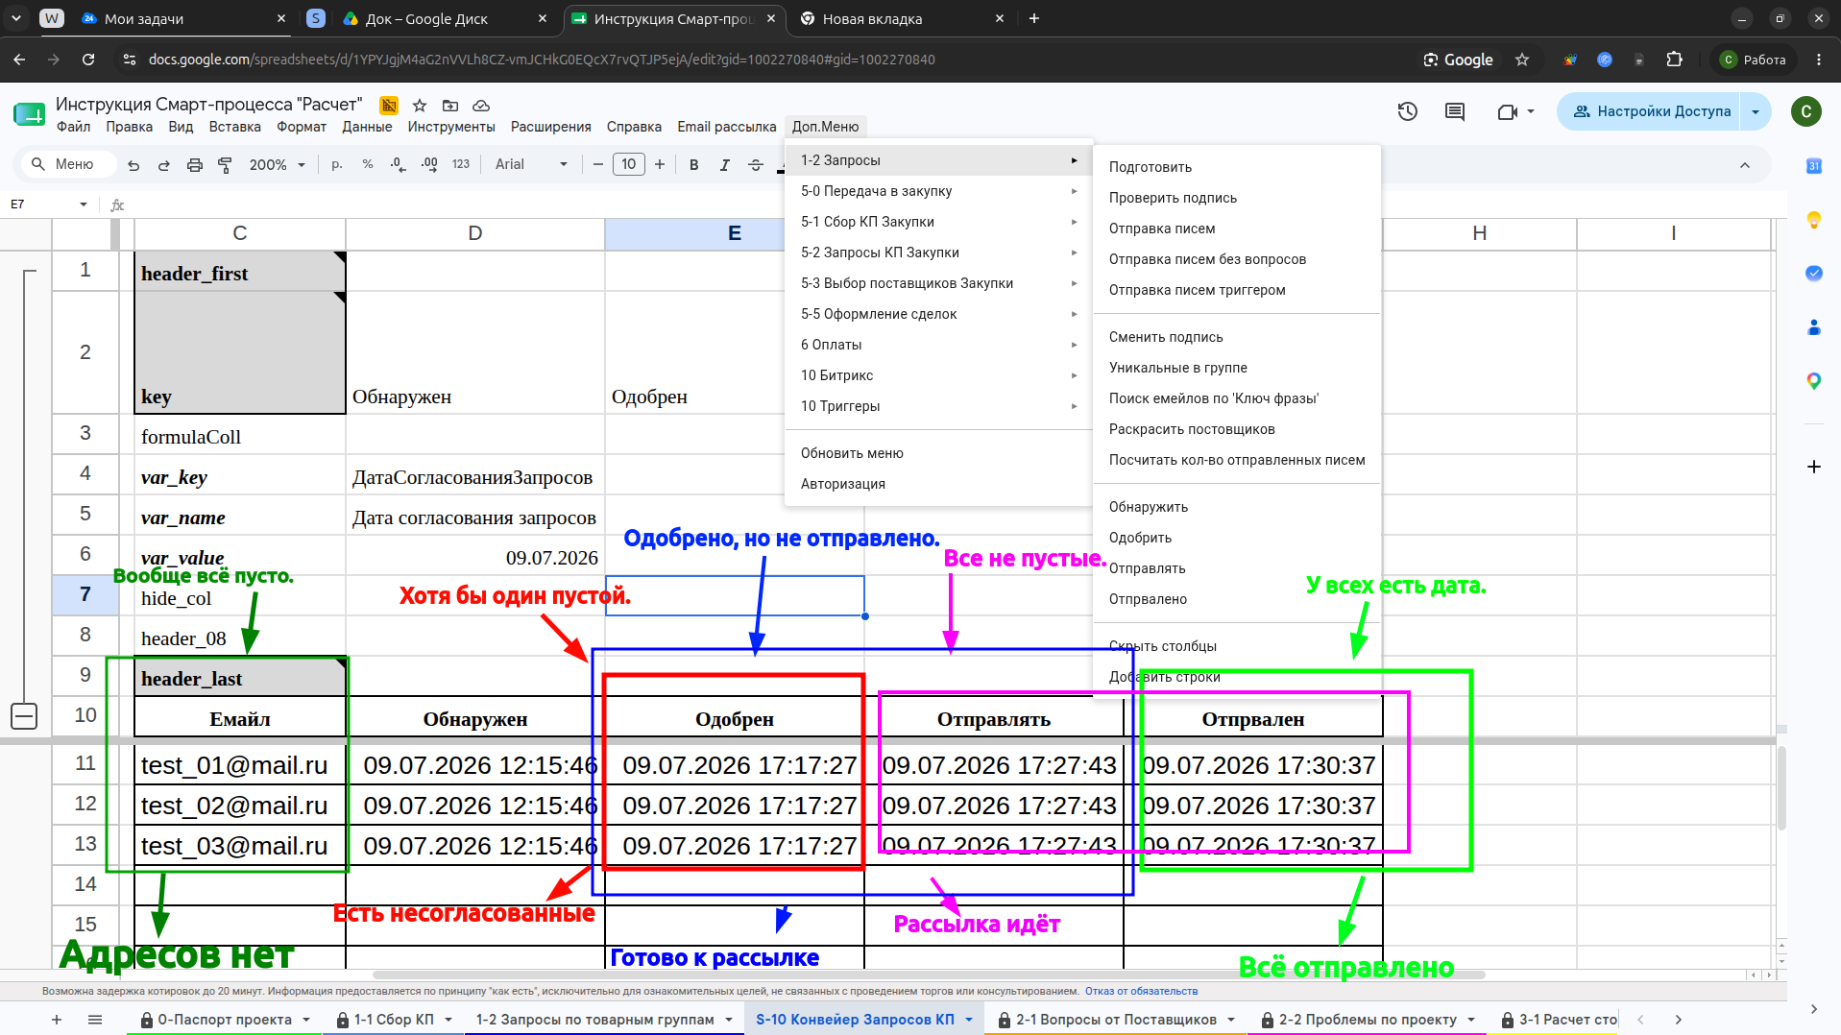
alt text
Текст на фото
- Адресов нет
- Есть несогласованные
- Готово к рассылке
- Рассылка идёт
- Всё отправлено
- Вообще всё пусто.
- Хотя бы один пустой.
- Все не пустые.
- Одобрено, но не отправлено.
- У всех есть дата.

Обмен данными между Таблице и Битрикс.
При изменение Дата согласования запросов в Битрикс эта дата вместе с другими данными попадают на лист “0-Паспорт проекта” из таблици проекта. переодичность обновоения в таблице раз в 15 минут.
На стороне таблице есть скрипт Доп. Меню -> 1-2 Запросы -> Одобрить (раз в 15 минут) который наблюдает за Дата согласования запросов на листе “0-Паспорт проекта” и Дата согласования запросов на листе “S-10 Контейнер запросов КП”, как только дата становятся различными (не равными друг другу), то для всех емайлов без даты (с пустым значением) в столбце Одобрен записывается дата Дата согласования запросов и запоминается на листе “S-10 Контейнер запросов КП” и на листе “S-10 Экспорт в Битрикс” пересчитается Состояние рассылки.

Фото
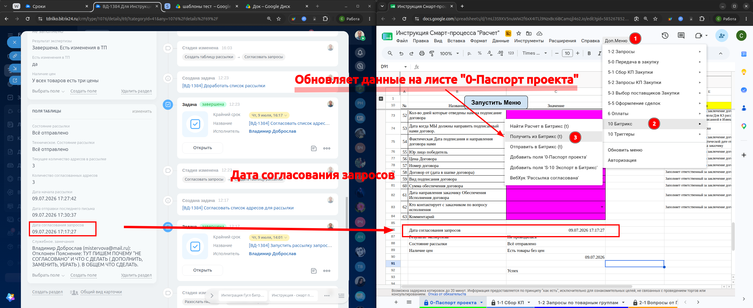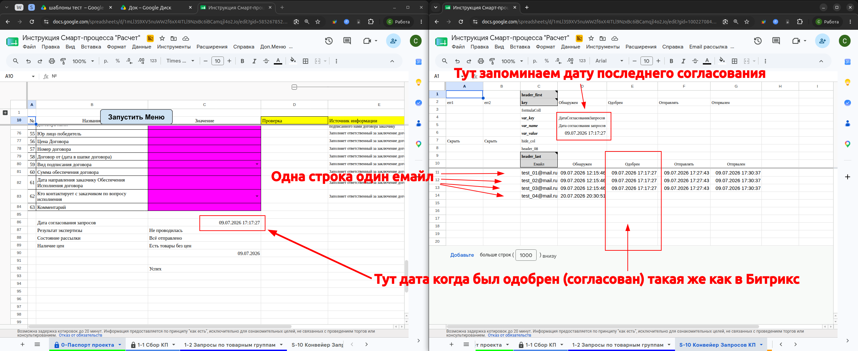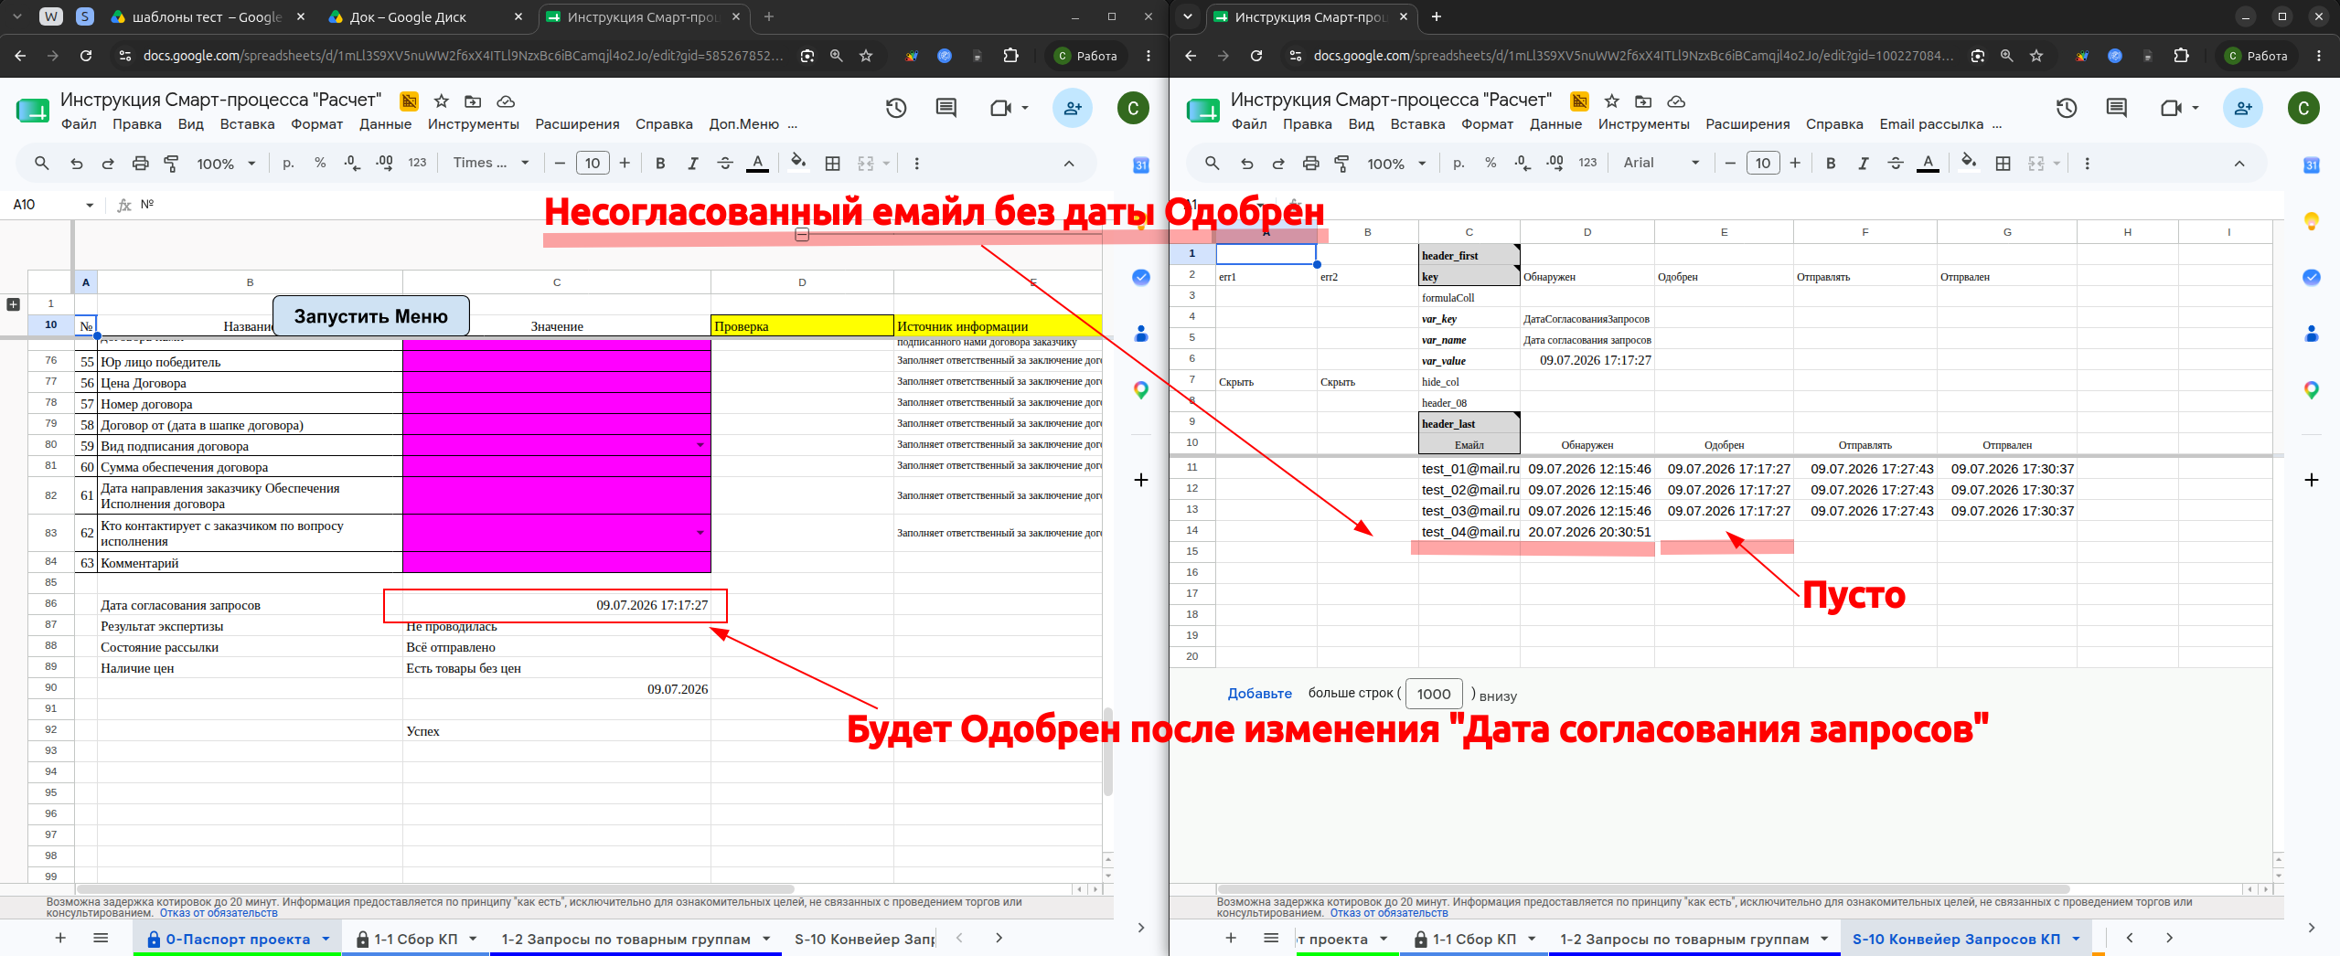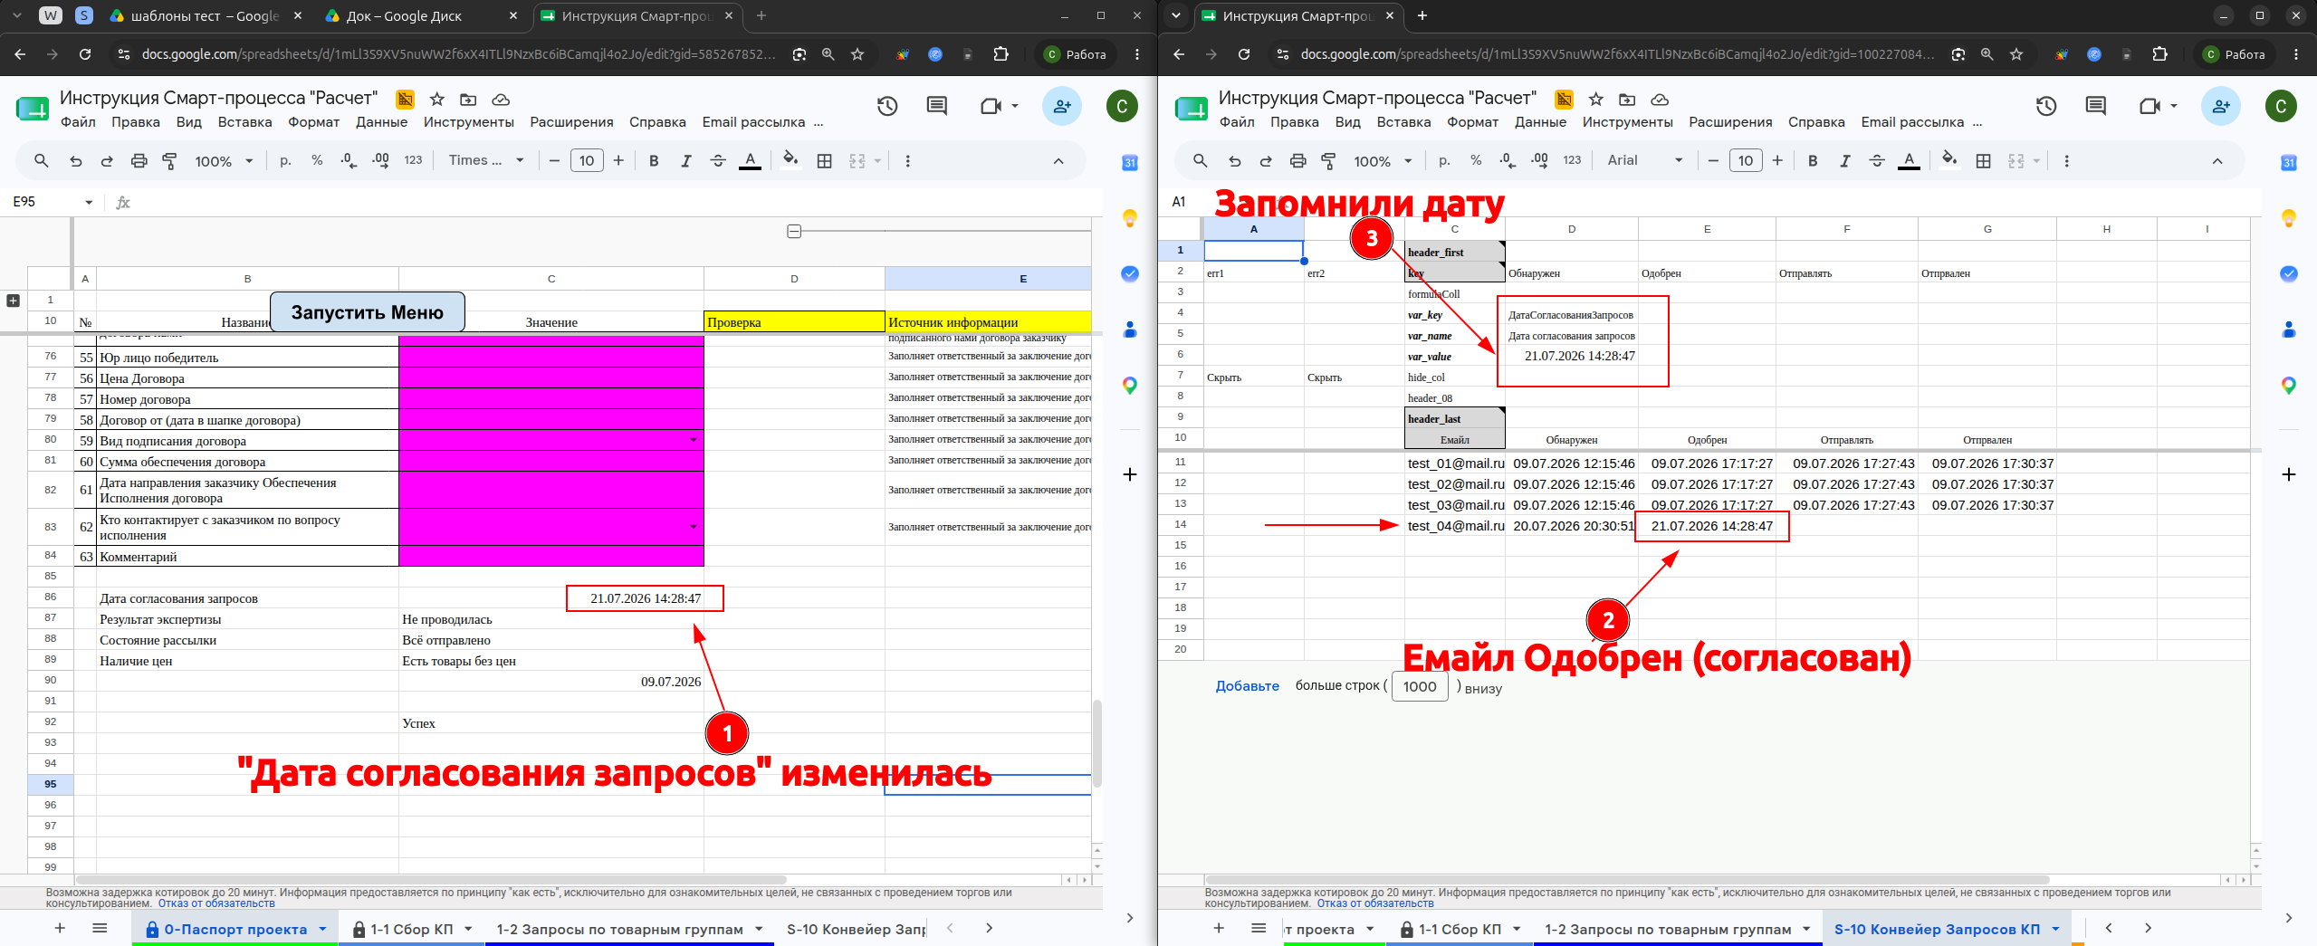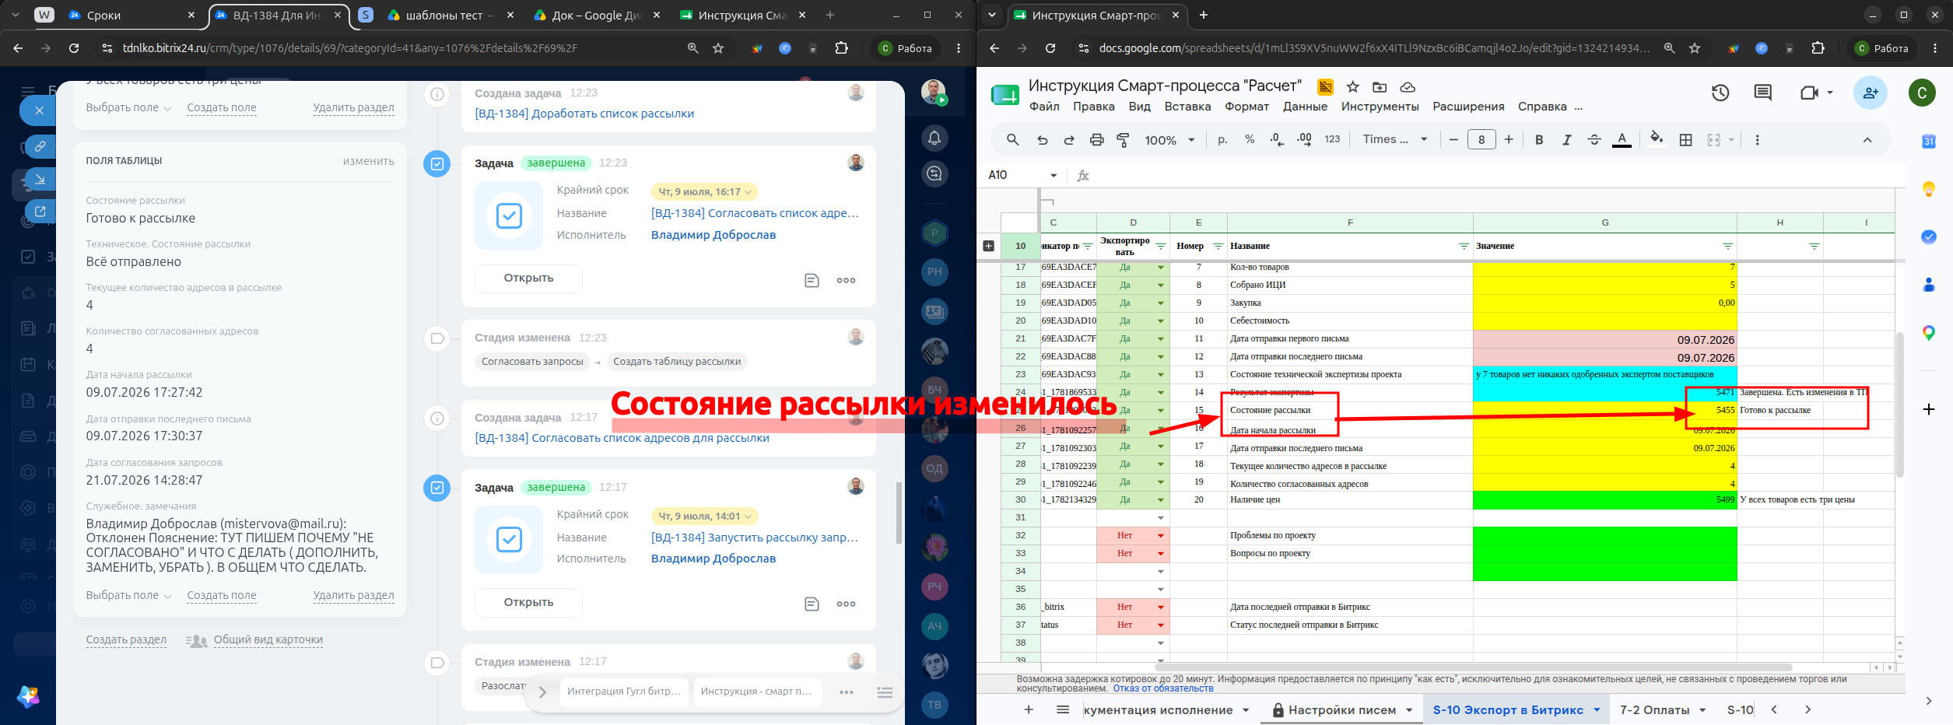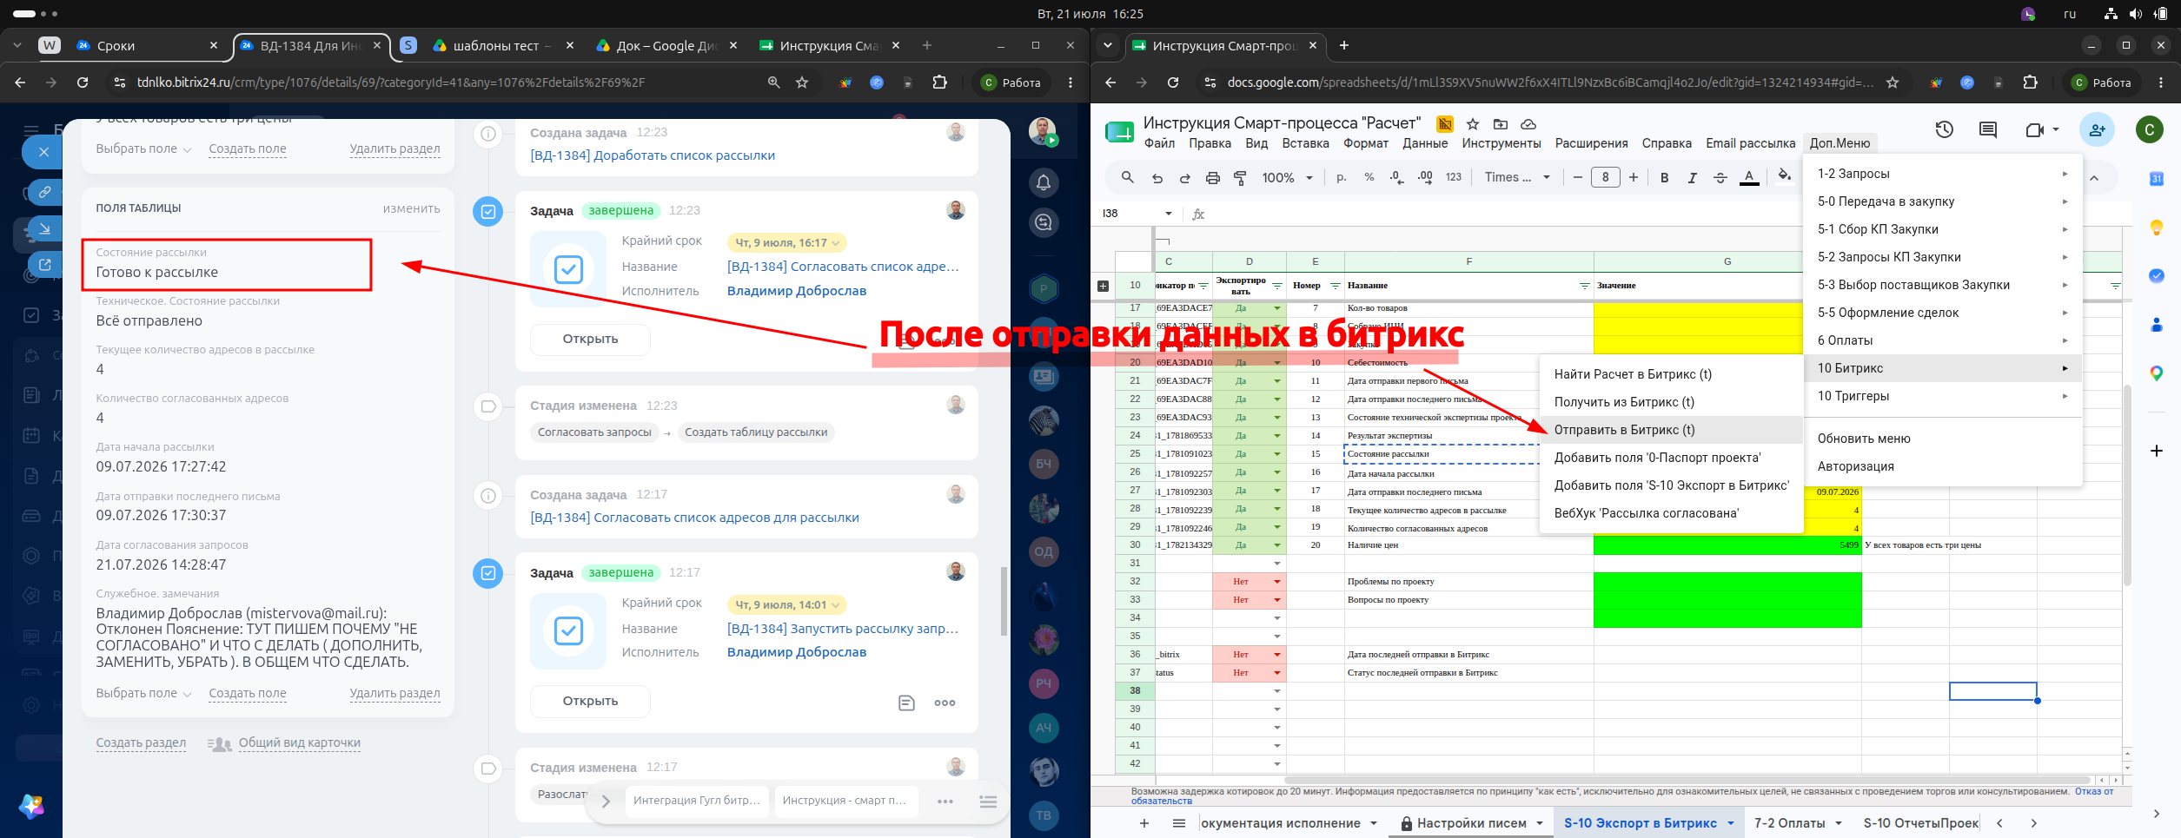
Текст на фото
- Обновляет данные на листе “0-Паспорт проекта”
- Дата согласования запросов
- Тут запоминаем предыдущею дату согласования
- Тут дата когда был одобрен (согласован) такая же как в Битрикс
- Одна строка один емайл
- Несогласованный емайл без даты Одобрен
- Будет Одобрен после изменения “Дата согласования запросов”
- “Дата согласования запросов” изменилась
- Емайл Одобрен (согласован)
- Состояние рассылки изменилось
- После отправки данных в битрикс

Скрипты обмена данными между Битрикс и Таблицей
- Скрипт создания меню “MrProjLib” - https://script.google.com/u/0/home/projects/1PAdpLPB0ZLa47RzaD279iSiaUYAG9llVfHEpjc2olOXCX6z3xZNPpEBp/edit
- Вкладка в скрипте - “Bitrix/Menu”
- Функции создания меню под меню “getMenuBraid_10_Битрикс”
- Скрипт запуск функции исправления не верных ссылок “Промежутки Реестр” - https://script.google.com/u/0/home/projects/1puL8-MRzQ3mhXk6xigageicFmXOkbRqnwWJeWx9NJgh_m_-aHUjRjF4K/edit
- Функции (триггер раз в 15 минут) - “triggerБитриксdoFixUrlInBitrix”
- Скрипт исполнения пунктов меню “MrLibGrid” - https://script.google.com/u/0/home/projects/1W-Kx_p1OhV4vXIHQMlwvgJ1_5lzdbZoe_1gKYjvnnu_MyyPdBlhbfQvU/edit
- Вкладка в скрипте - “Bitrix/Menu”
- Класс - “ExeTask_MrBitrixInteraction”

Скрипты наблюдения за листом “1-2 Запросы по товарным группам” в таблице расчета и заполнения листа “S-10 Конвейер Запросов КП
Скрипт создания меню MrProjLib - https://script.google.com/u/0/home/projects/1PAdpLPB0ZLa47RzaD279iSiaUYAG9llVfHEpjc2olOXCX6z3xZNPpEBp/edit * Вкладка в скрипте - “1-2 Запросы” * Функции создания меню под меню “getMenuBraid_1_2_Запросы”
- Скрипт исполнения пунктов меню “MrLibGrid” - https://script.google.com/u/0/home/projects/1W-Kx_p1OhV4vXIHQMlwvgJ1_5lzdbZoe_1gKYjvnnu_MyyPdBlhbfQvU/edit
- Вкладка в скрипте - “Task/MrРассылкаПисем”
- Класс - “ExeTask_MrКонвейерЗапросовКП”

